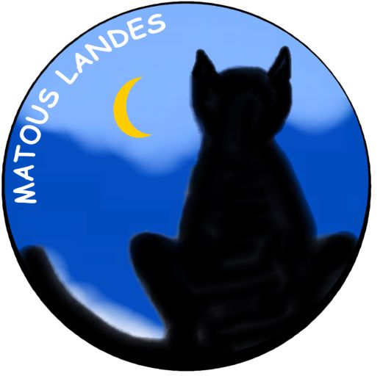

COMPTE RENDU

REUNION
Samedi 10 avril 2010

« MATOUS LANDES »

N° 012 / Matous Landes du 12 avril 2010

En présence de :
- Marianne,
- Charles,
- Dominique,
- Martine,
- Annie,
- France,
- Isabelle,
- Josiane
- Aline
- Mme Jannie Alegria
- Christiane Morlaes
- Sonia Barthel
- Isabelle Lemaitre
- Philippe Blot
- Blandine Caillaud
Empêché:
- Isabelle Jubineau
- Marilyne.

Début de la réunion à 14h45 à la maison des associations de Mont-de-Marsan.

Ouverture de la réunion :

Marianne souhaite la bienvenue à Madame Alegria, qui se dévoue pour nourrir des chats libres et qui en a adopté. Elle habite à Mont-de-Marsan.
Elle présente Christiane Morlaes qui s’occupe des chats de Tartas ; Isabelle Lemaître et Philippe Blot qui œuvrent sur l’agglomération dacquoise au profit des chats libres.
Elle remercie la présidente de la SPA, Sonia Barthel, de sa présence et de son généreux don de 200€.

Marianne présente l’évolution de l’association durant le premier trimestre. Nous avons du adapter nos statuts pour renforcer le bureau composé maintenant d’un président, d’un secrétaire et d’un trésorier. C’était nécessaire car, bénéficiant de subventions versées par les collectivités, nous devions respecter une organisation légale. D’autre part le nombre croissant d’adhérents (93) et les mouvements financiers en forte augmentation obligent à séparer les fonctions de trésorier et de secrétaire.
La SPA ayant suspendu le financement de la campagne de stérilisations des chats libres, nous avons pris à notre charge les frais de stérilisations de 33 chats libres au cours des mois de janvier et février. Nous avons bénéficié d’une subvention exceptionnelle de la municipalité de Mont-de-Marsan (800€) et nous avons demandé une aide au pôle protection de la SPA à Paris. Cette aide nous a été accordée mais nous avons décidé de ne pas en bénéficier car, en contrepartie, nous avons signé une convention avec la SPA pour la stérilisation de 150 chats en 2010. Cette démarche était plus intéressante et nous assure les 2/3 du financement de la campagne 2010 pour l’agglomération montoise.

L’actualité :

Le financement de la campagne de stérilisation 2010 :
Dominique explique que pour stériliser 180 chats en 2010 sur l’agglomération montoise, le coût prévisionnel pour l’association est de :
Soit : 2727€ en bénéficiant des tarifs acceptés par deux vétérinaires de la communauté d’agglomération.
Soit : 4570€ aux tarifs proposés par les vétérinaires conventionnés par la SPA.
Ce différentiel de 1843€ ne peut être financé.

Il est donc décidé de faire stériliser les chats par les vétérinaires qui, soit acceptent, les tarifs les plus bas, soit s’engagent à soigner gracieusement les chats libres malades ou accidentés que nous leurs présenteront.

Charles nous expose les comptes :
Au premier janvier, l’avoir était de 2000,61€
Le 9 avril, il est de : 2666, 97€
Nous avons reçu 1326€ de don et 800€ de subvention.
Nous pouvons assurer le financement des soins, stérilisations et alimentation pour l’année 2010.

Charles montre les principales actions en cours :
Centre de loisirs de Ménasse (Charles) ; Rue Henri Dunan (Dominique) ; Campagne (Dominique) ; Rue Léo Buyssou (Annie) ; Place Nonère (Martine) ; 2 chats (France)
Isabelle Jubineau et Aline se proposent de nous aider à capturer ou alimenter les chats du centre ville de Mont-de-Marsan.

Le second trimestre :

Situation sur Dax :
Dominique explique que l’agglomération dacquoise est équivalente à celle de Mont-de-Marsan : 50 000 habitants et 180 chats à stériliser par an. Des démarches sont en cours avec les municipalités pour leur proposer des conventions. La SPA délivre déjà des bons de stérilisation couvrant les 2/3 des frais.
Le restant serait assuré par des dons et subventions. Pour permettre la mise en place de ce dispositif financier, le bureau propose que le compte bancaire de l’association puisse être utilisé pour recevoir les subventions et dons de l’agglomération dacquoise afin de payer les vétérinaires.
La proposition est soumise au vote : Pour : 13 Contre : 0 Abstention : 0
Cette proposition est adoptée. Un sous-compte sera tenu par Dominique en liaison avec Isabelle Lemaître qui sera notre correspondante.

Opération croquettes :
Afin de nourrir les chats libres, nous proposons d’organiser une collecte à l’occasion des portes ouvertes de la SPA les 8 et 9 mai.
Dominique s’occupe de l’organisation.
Collecte envisagée à Intermarché le 8 mai puis Carrefour Marcket le 9 mai.
Réalisation d’un tract commun avec la SPA annonçant les portes ouvertes au refuge et proposant la collecte sur place.
Sonia Barthel accepte cette proposition à mettre au point avec Sabine.

Relations avec la SPA :
En dehors de la campagne de stérilisation, les relations avec la SPA concernent essentiellement les placements des chats domestiqués à l’adoption et des chats libres dont l’état ou les circonstances obligent à les changer d’emplacement.
La SPA souhaite prendre à sa charge toutes les actions concernant les chats domestiqués. (Adoption, soins) Matous Landes s’occupent des chats libres : stérilisations, soins, alimentation, gestion des colonies.
Sonia, Sabine, Marianne et Dominique se réuniront au cours de la semaine pour définir des modalités d’application de cette décision.
Au cours des mois à venir, il sera recherché une ou plusieurs zones permettant d’installer une cinquantaine de chats que nous devons déplacer à cause de nuisances devenues insupportables pour les riverains. (Abords de la future mosquée en particulier).

Divers :
Merci :
A la municipalité de Mont-de-Marsan d’avoir mis à notre disposition une salle qui convient exactement à notre réunion.
A Isabelle, Josiane, Charles, Martine et Annie pour toutes les bonnes choses que nous avons partagées.
A Sonia, Blandine, Isabelle, Philippe et Christiane d’être venue de si loin.
A Aline de s’occuper si bien de son chat rescapé.
A tous ceux qui nous soutiennent.

La prochaine réunion du bureau se tiendra en semaine 17

Les membres actifs se réuniront le samedi 3 juillet à 14h30

Original signé par Marianne Minier

